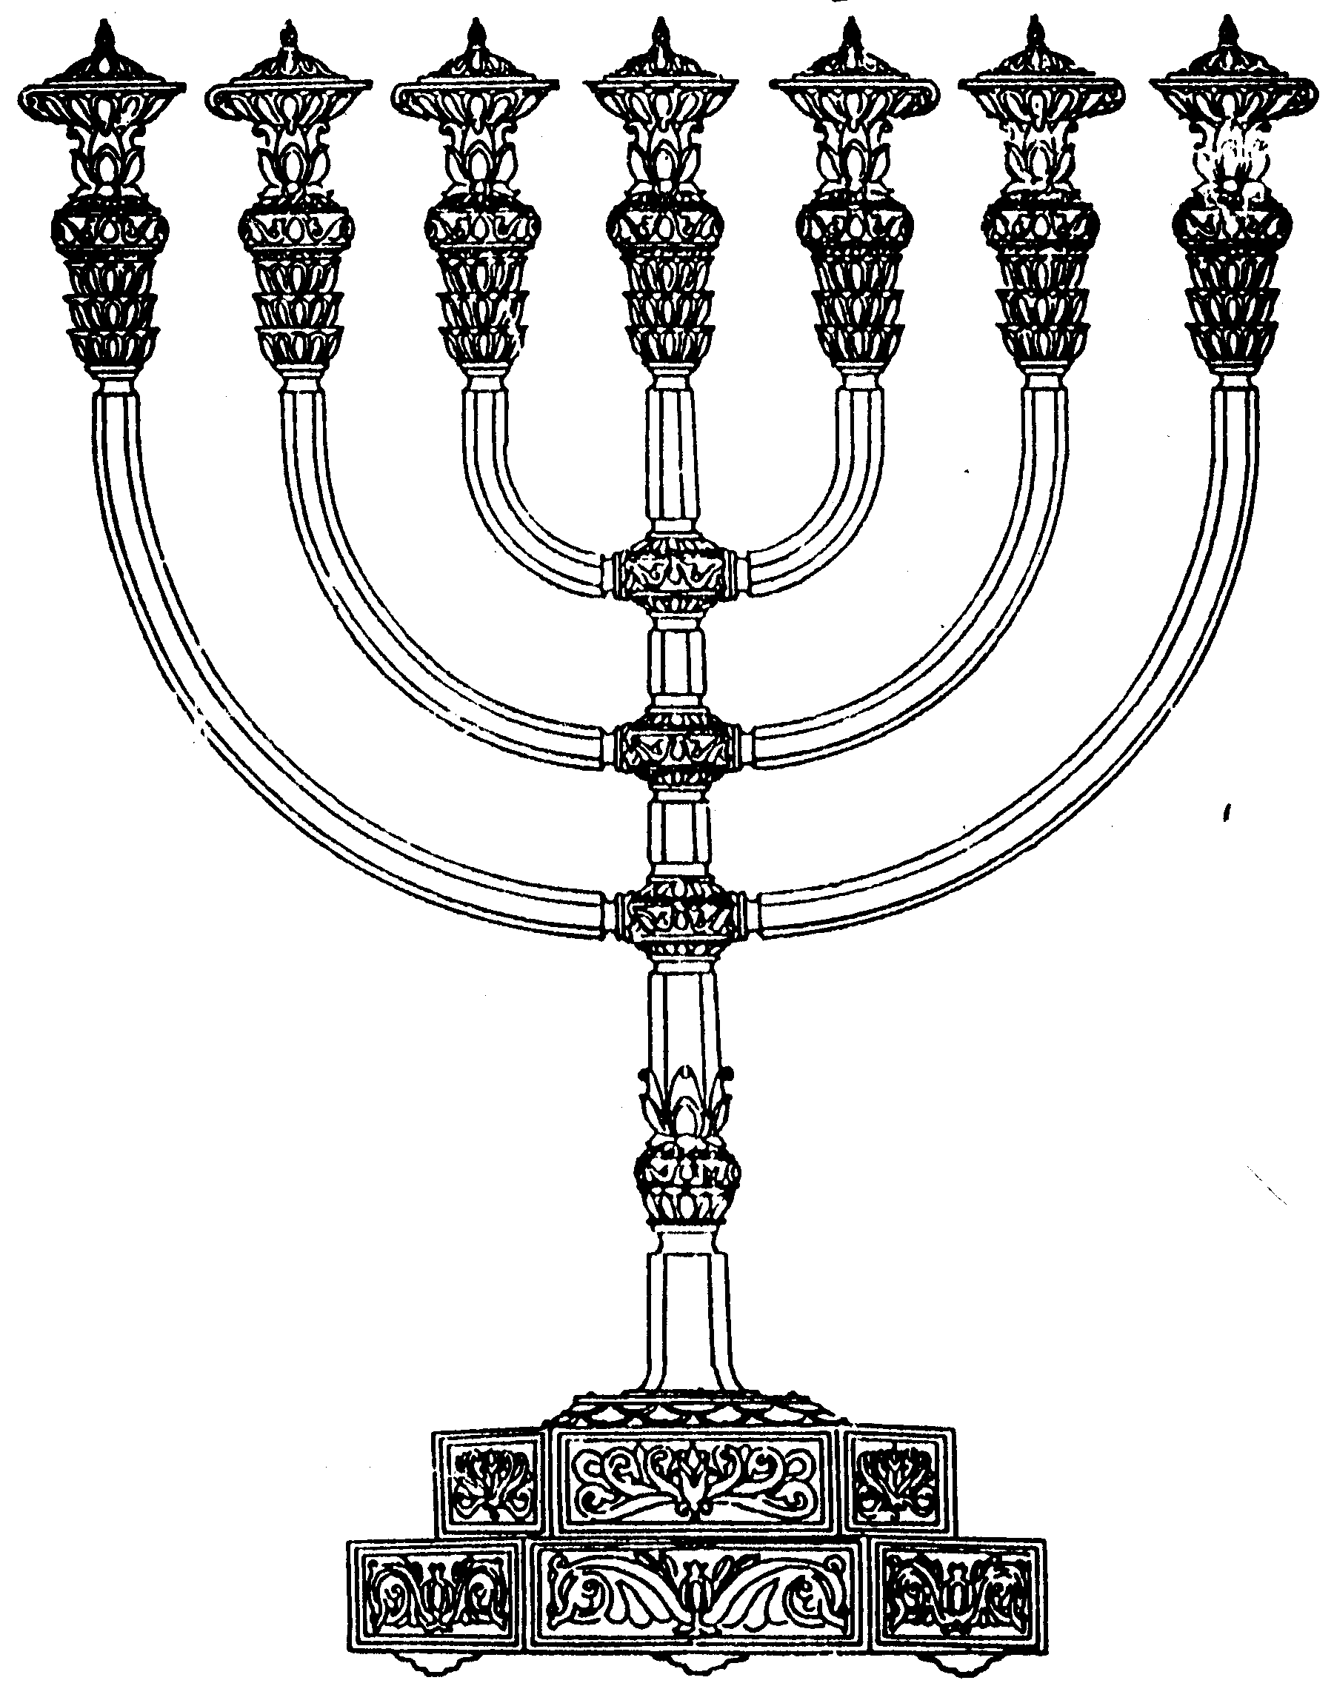
בס“ד
המדרשה לידע המקדש
מיסודו של מכון המקדש
סדנאות וימי עיון
הצגות
הרצאות
ניצוצון מספר 168
כ"ב אלול ה'תשס"ח
ניצוצון ממקדש: תשעים ושלושה כלים בלשכה?

נחזור לרגע ללשכת הכלים.

"נִכְנְסוּ לְלִשְׁכַּת הַכֵּלִים, וְהוֹצִיאוּ מִשָּׁם תִּשְׁעִים וּשְׁלשָׁה כְלֵי כֶסֶף וּכְלֵי זָהָב" (משנה תמיד פרק ג')ָּ

מדוע תשעים ושלושה כלים:

הברטנורא נשאר בצריך עיון: "תשעים ושלשה כלי כסף וכלי זהב - לא אתפרש למה הוצרכו למנין של כלים הללו"

הרמב"ם גם מסתפק ומנסה להביא סברא: "מנין זה אפשר שהוא כנגד מה שצריכין לעבודת היום מן הכלים"

בהמשך מביאים שניהם תשובה מתוך הירושלמי במסכת חגיגה:

"תמן תנינן נכנסו ללישכת הכלים והוציאו משם תשעים וג' כלי כסף וכלי זהב - ר' שמואל בר נחמן בשם ר' יונתן כנגד תשעים ושלש אזכרות שכתוב בפרשת חגי זכריה ומלאכי. א"ר חונה: חישבתים ואינן אלא שמונים ושלש כנגד שמונים ושלש חותמות שכתוב בעזרא שהיה כל א' ואחד מיחד שמו של הקב"ה וחותם" (ירושלמי סוף מסכת חגיגה)

הכלים שצריכים לעבודת היום:
בספר 'עזרת כהנים' מנסים לשער מהם תשעים ושלושה הכלים הנצרכים:

"ואני חפשתי צורך וכל המספר הזה, והן הן הכלים שהיו צריכים לעבודה בכל יום. ואלו הן:

שתי מידות ביבש:
- עשרון: למדידת מנחות
- חצי עשרון: למדידת מנחת החביתין
שבע מידות בלח:
- הין – לא היה לו תפקיד, אלא בימי משה שמדידת שמן המשחה (רמב"ם הלכות כלי מקדש, א')
- חצי הין – למדידת נסכי פר
- שלישית הין – למדידת נסכי איל
- רביעית הין – למדידת נסכי כבש
- לוג- למדידת הנסכים
- חצי לוג – למדידת השמן לכל נר ונר במנורה, וכן למדידת מי סוטה וכן שמן למנחת תודה
- רביעית (הלוג) - למדידת שמן ללחם הנזיר, ולמדידת מים לטהרת המצורע
שלושה סכינים: לשחיטה, לחיתוך בשר, לחיוך חלבים (עיין חולין ח:)
עשרים כלים שונים:
- מזרק לקבלת הדם
- כוס זהב להשקות התמיד (עיין תמיד פרק ד')
- הטני – לניקוי מזבח הקטורת - הכוז – לניקוי המנורה (עיין תמיד פרק ה')
- קופיץ – סכין גדולה לשבר בו הצלעות ולהפריד דופן מדופן
- בזיך גדול – להבאת בקרביים אל המזבח (עיין תמיד פרק ג')
- כף – לקטורת בזיך - לקטורת (עיין תמיד פרק ה')
- מחתת כסף לקטורת - מחתת זהב לקטורת (עיין תמיד פרק ה)
- פסכתר - לפינוי הדשן (תמיד פרק ה')
- המגריפה – (לתפקידה עיינו תמיד פרק ה' משנה ו')
- קערה – לבלילת המנחה
- קערה – ליציקת שמן למנחה (עיין רמב"ם מעשה הקרבנות י"ג, ו)
- מחבת – לטיגון מנחת מחבת
- מרחשת – לטיגון עמוק מנחת מרחשת
- מזלג קטן – מלקחיים להגביה הפתילות
- מחתה למנורה – לחתות דשן המנורה
- עלת – 'כלי אחד ושמו עלת לשאוב בו יין מן החביות או מן ההין לנסכים (עיין ברד"ק בדברי הימים ב',כ"ח, י"ד)

הרי לך ל"א כלים שהיו צריכים בכל יום ויום. וכבר ידוע במסכת חגיגה בסופו: 'כל הכלים היו להם שניים ושלישיים', נמצא ג' פעמים ל"א עולה למנין צ"ג".

שאלות על דבריו:
- מניין כלים זה 'פספס' כמה כלים, כגון המחתה לתרומת הדשן, הכלים שניסכו בהם יין ומים המזלג (=צינור) להיפוך איברים במזבח, ועוד.
- לפי המשנה משמע שהוציאו 93 כלים שונים, ולא שזה כולל את הכלים ה'רזרבה'.

בכל מקרה 'נחשפנו' להרבה כלים שונים במקדש, שמקצתם נכיר יותר בהמשך.
אך אם ניקח את רוח הדברים, לא בהכרח שהיו 93 כלים שונים. בהחלט הגיוני שיש כלים שהוציאו כמה וכמה מאות הסוג. כגון: סכיני שחיטה, מזרקים שונים (המותאמים לבהמות שונות ולקרבנות רבים)

מחר ננסה לברר מה המשמעות של תשעים ושלושה כלים – כנגד 93 אזכרות בספרים חגי זכריה ומלאכי.
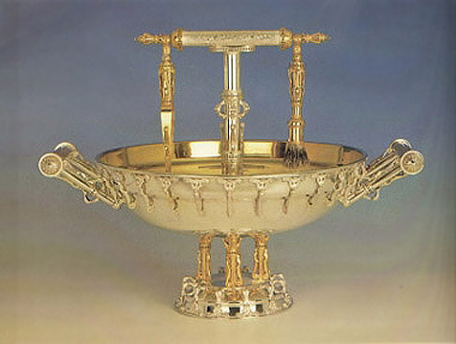
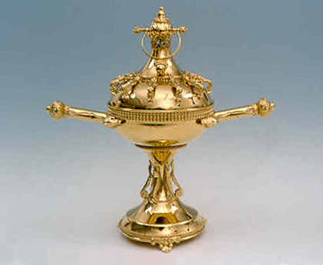
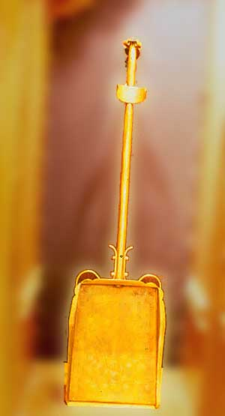
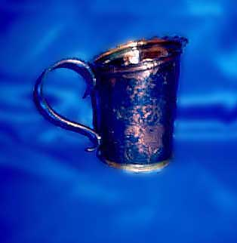
לקבלת ניצוצון יומי - שלח הודעה ל: mikdash3@gmail.com
נכתב ע"י הרב מרדכי פרסוף

